Algorithmique

I – Algorithmes sur les arbres binaires

sources :entre autres
https://pixees.fr/informatiquelycee/n_site/
https://isn-icn-ljm.pagesperso-orange.fr/NSI-TLE/
http://monlyceenumerique.fr/nsi_terminale/
NSI Terminale Serge Bays éditions Ellipses

B – Arbres binaires de recherche : ABR

1 – Définir un arbre binaire de recherche

Un Arbre Binaire de Recherche ou ABR est un arbre dont,
- les nœuds possèdent une valeur que l'on peut ordonner (par exemple un nombre ou une lettre)
- pour un nœud donné :
- tous les nœuds du sous-arbre gauche ont une valeur inférieure à celle du nœud de base, - tous les nœuds du sous-arbre droit ont une valeur supérieure à celle du nœud de base.

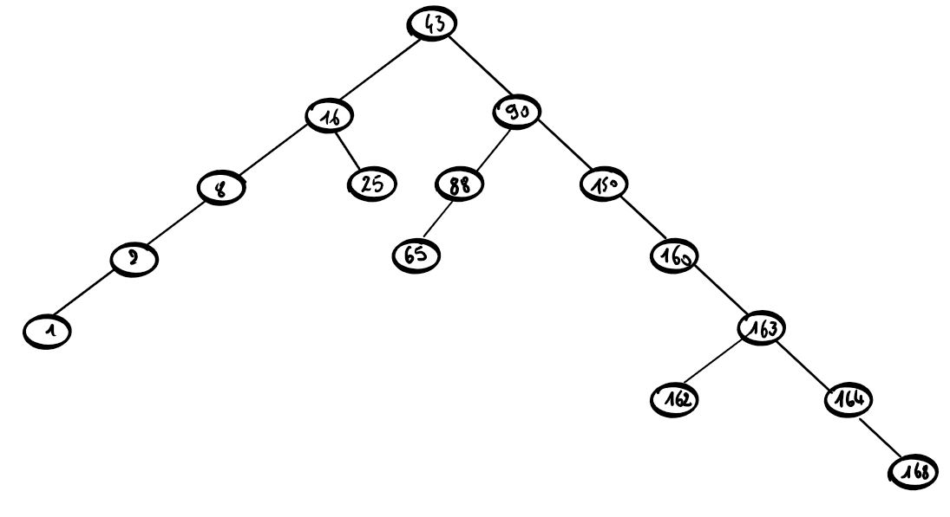
a) Déterminez quels sont les arbres binaires de recherche et complétez les deux derniers pour qu’ils soient des ABR.
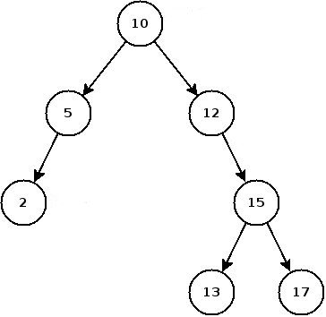

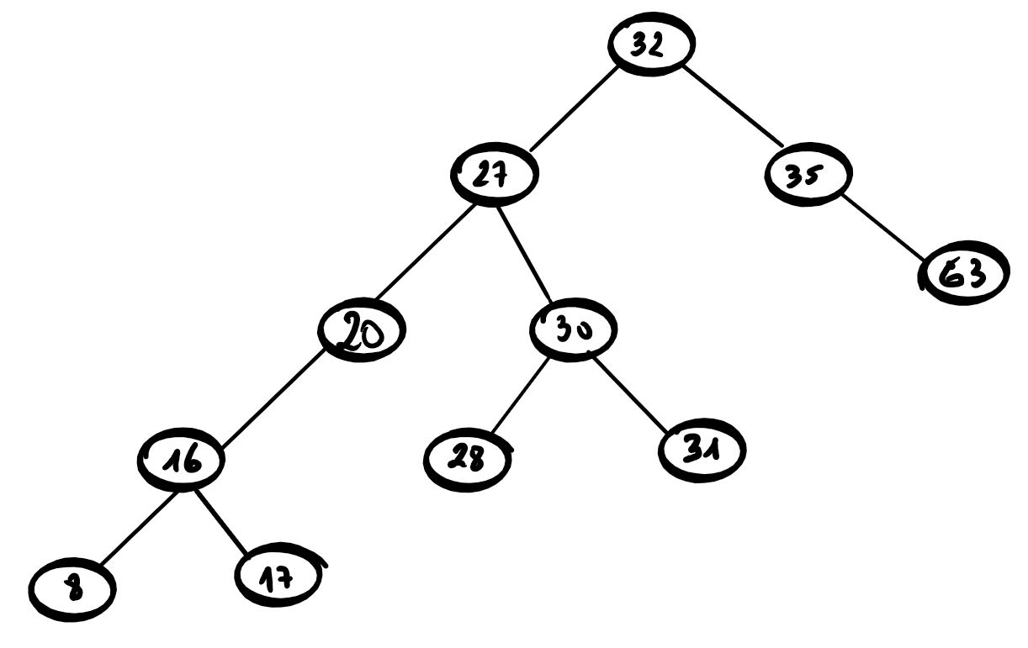
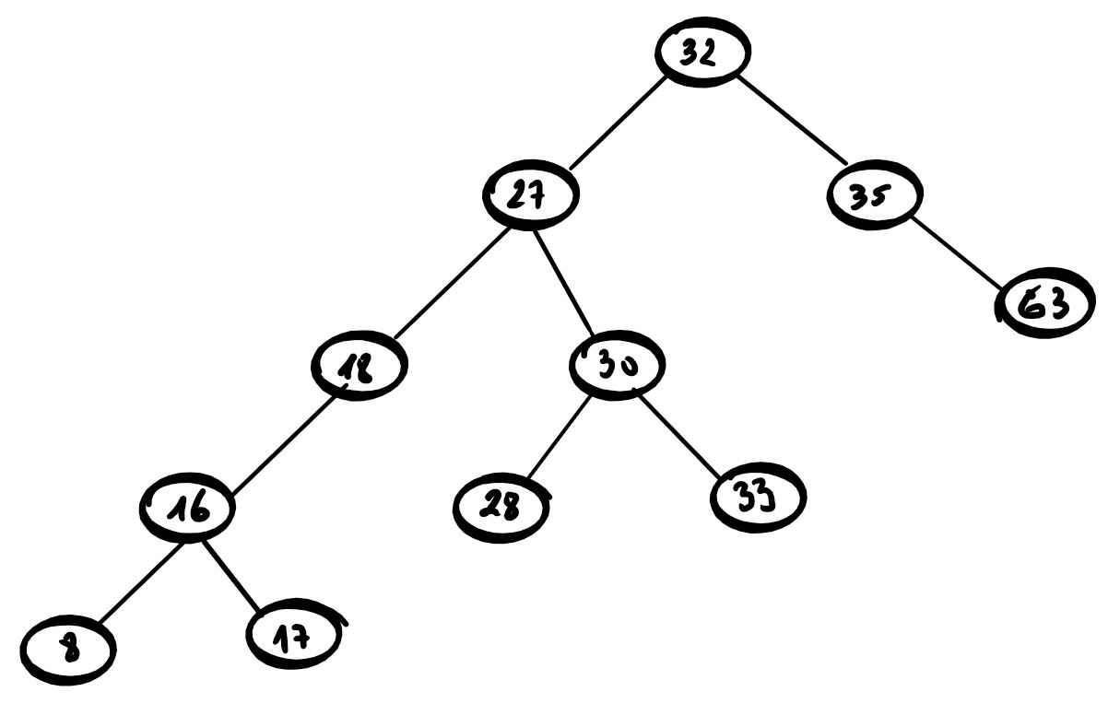

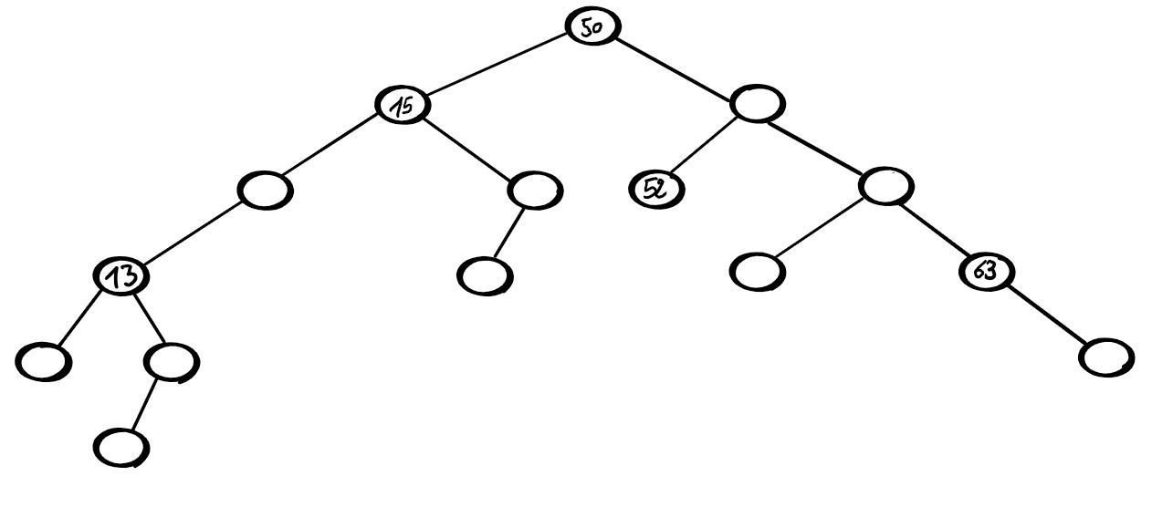
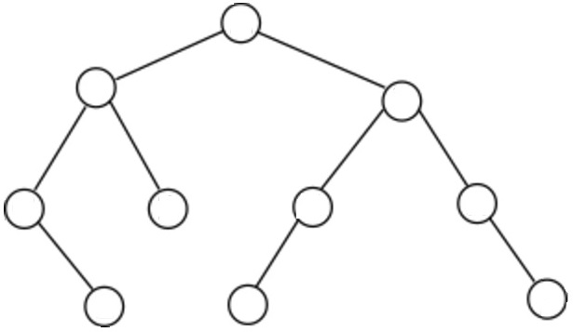

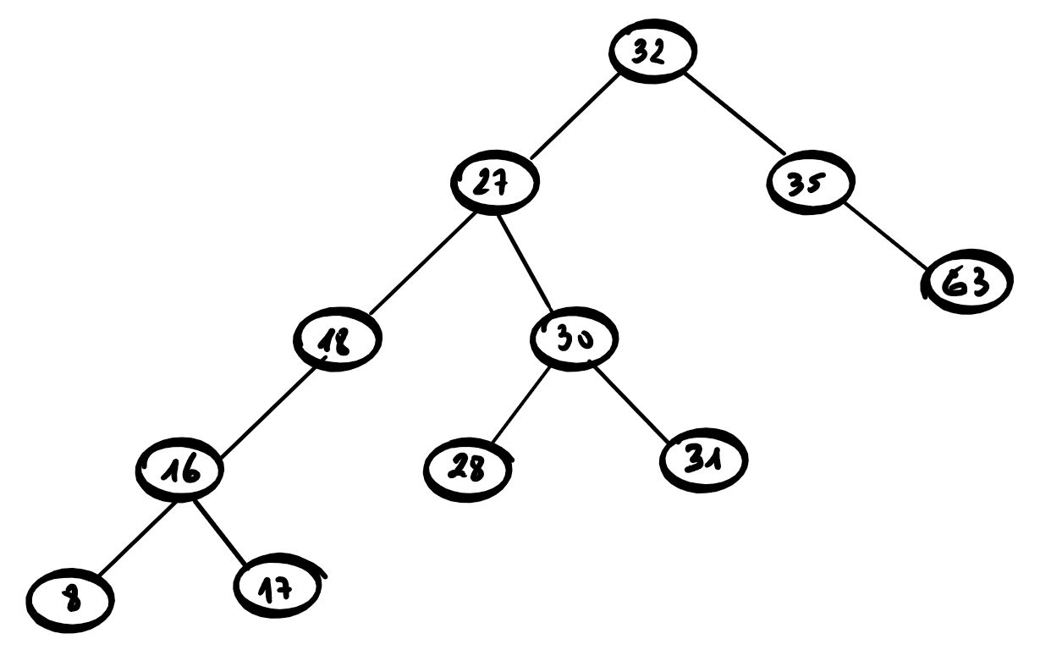
b) Quel parcours doit-on utiliser pour obtenir les clés dans l’ordre croissant si on travaille sur cet ABR ?

c) A cet arbre binaire de recherche, ajoutez des nœuds avec les valeurs suivantes :
25, 5, 19, 33, 50, 15.

2 – Rechercher une clé dans un ABR

Du fait que l'Arbre Binaire de Recherche est une structure ordonnée, on peut aller plus vite qu'un parcours arbitraire pour retrouver un nœud : le nombre de comparaisons à effectuer ne dépasse pas la hauteur de l'arbre.
Voici l'idée d'un algorithme de recherche efficace.
A partir d'un nœud,
- si le nœud est vide, on renvoie Faux
- si la clé cherchée est égale à la valeur du nœud, on renvoie Vrai
- si la clé cherchée est supérieure à la valeur du nœud, cela veut dire qu'il faut chercher à droite,
- si la clé cherchée est inférieure à la valeur du nœud, on cherchera à gauche.
Ce constat mène naturellement à penser à un algorithme récursif.

a) Construire cet algorithme.

implémentation Python :

b) Dans l’ABR précédent, combien d’étapes sont nécessaires pour trouver la valeur " 17 ", la valeur " 29 " ?

3 – Insérer une valeur dans un ABR

Il est possible d’ajouter un nœud avec une certaine valeur (ou clé) dans un arbre binaire de recherche.
Le principe est le suivant si l’arbre n’est pas vide :
on compare la valeur à insérer avec la racine,
si la valeur est égale à la racine, on renvoie l’arbre,
sinon si la valeur est plus petite que la racine, on l’insère dans le sous-arbre gauche,
sinon si la valeur est plus grande que la racine, on l’insère dans le sous-arbre droit.

a) Traduire ce principe en algorithme.

b) Implémentez cet algorithme en Python.

